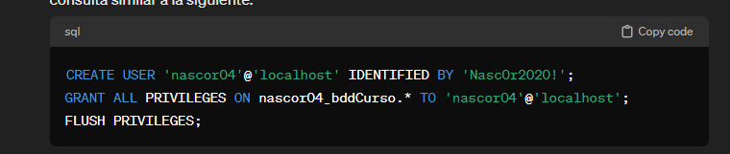

Crear en XAMPP el usuario ‘’nascor04’’ darle el password Nasc0r2020! Y darle todos los privilegios en la base de datos con el nombre nascor04_bddCurso.